Memòria de projecte: Smart kitchen

PEC 2018-2019 Q1

Pau Serra i David Soldevila
Índex
Aportacions hardware 3
Lectura de temperatura i humitat 3
Regulació de la intensitat de la llum 4
Funcionalitats del firmware 5
Encapsulat 6
Memòria econòmica 7

Aportacions hardware

Lectura de temperatura i humitat
El sistema de lectura de temperatura i humitat ha estat dissenyat amb un modul que incorpora un sensor DHT11.
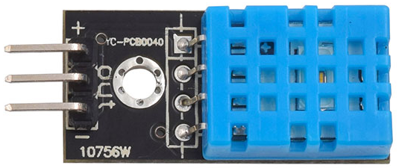
El muntatge intern del modul és tant senzill com connectar els pins d'alimentació del sensor directament als pins d'alimentació del modul i pin 2 del sensor al pint de dades del modul afegit-li un pull up. Es pot observar l’esquema del circuit en la imatge 2.
Imatge 1: Mòdul amb el sensor DHT11

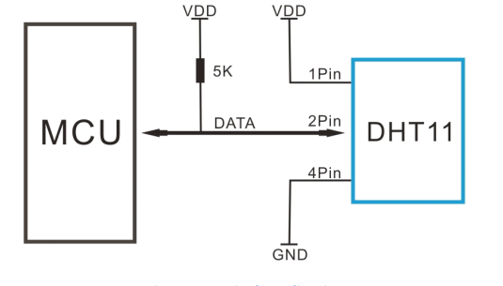
Imatge 2: Esquema del circuit del modul
El funcionament del programari utilitzat per aquest mòdul es basa en la llibreria DHT d’adafruit publicat al repositori de llibreries d’Arduino.

Regulació de la intensitat de la llum
Per tal de poder regular la intensitat d’un llum alimentat amb corrent alterna hem fet un circuit d'escurçament d’ona. Aquest circuit consisteix en detectar cada cop que l’ona del corrent altern de la bombeta passa per zero fent us d’un octocoplador, en aquest instant s’informa al microcontrolador mitjançant una interrupció externa. El controlador activara un temporitzador que al cap d’un cert temps activara una senyal que deixarà passar el corrent, deixant només una part de la ona circular pel circuit i permetent així regular la intensitat de la llum que emet la bombeta.
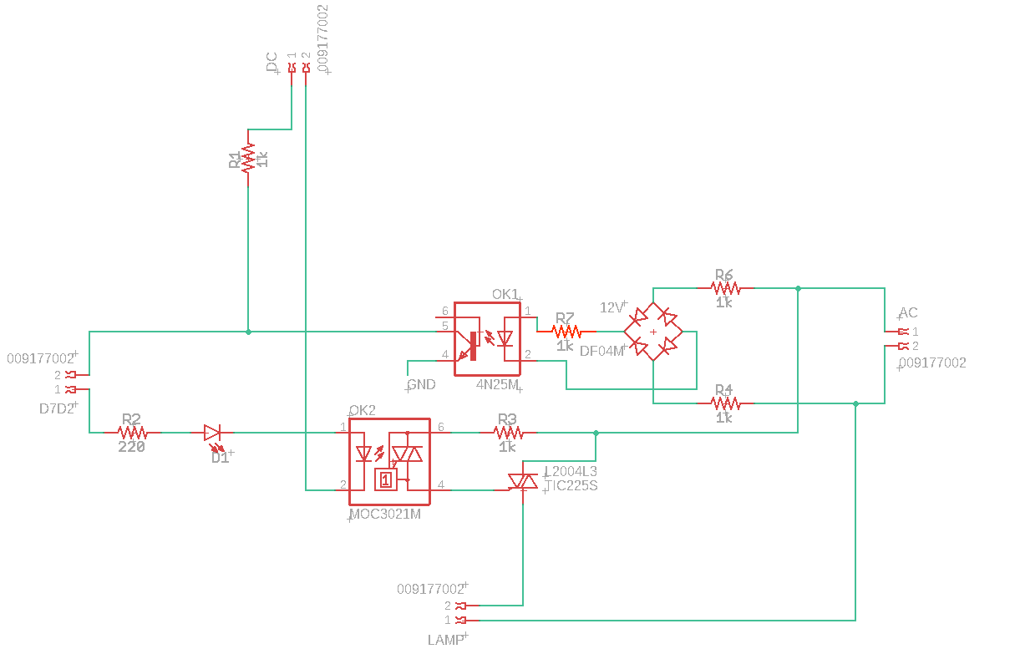
Imatge 3: Esquema del circuit de regulació de llum.

Funcionalitats del firmware

Encapsulat

Memòria econòmica

